ПЕДАГОГИЧЕСКИЙ СОСТАВ ГБДОУ ДЕТСКИЙ САД №71
№  п/п | ФИО | ДОЛЖНОСТЬ | УРОВЕНЬ ОБРАЗОВАНИЯ/  СПЕЦИАЛЬНОСТЬ | Учёная степень/звание | КВАЛИФИКАЦИОННАЯ КАТЕГОРИЯ | КУРСЫ ПОВЫШЕНИЯ КВАЛИФИКАЦИИ | ОБЩИЙ СТАЖ РАБОТЫ | СТАЖ по специальности | Наименование реализуемой ОП
1 | 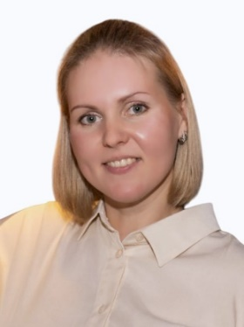  Образцова Светлана Игоревна | Заведующий | Высшее  Государственное бюджетное учреждение дополнительного профессионального образования Санкт-Петербургской Академии постдипломного педагогического образовании 23.06.2016  Теория и методика обучения (Дошкольное образование) 180000145786 | НЕТ | НЕТ | Негосударственное образовательное учреждение высшего профессионального образования «Институт специальной педагогики и психологии» 03.06.2011  Квалификация специалиста «Специальный психолог»  - Государственное бюджетное учреждение дополнительного профессионального образования Санкт-Петербургской Академии постдипломного педагогического образования  «Логопедия», 27.11.2017  ООО «Столичный учебный центр»  Менеджер образования: эффективный менеджмент в образовательной организации, 28.07.2020  Автономная некоммерческая организация дополнительного профессионального образования Северо-Западная Академия дополнительного профессионального образования и профессионального обучения. Подготовка детей к школьному обучению в условиях вариативного дошкольного образования и реализации ФГОС ДО и НО, 20.02.2023  - Государственное бюджетное учреждение профессионального образования Санкт-Петербургский центр оценки качества образования и информационных технологий  Информационные технологии для координаторов баз данных образовательных учреждений. 14.04.2020  Автономная некоммерческая организация дополнительного профессионального образования Северо-Западная Академия дополнительного профессионального образования и профессионального обучения  ФОП дошкольного образования 2023: внедрение, структура и реализация.  22.09.2023 | 16 | В данном  учреждении  1
2 | Русеева Ольга Леонидовна  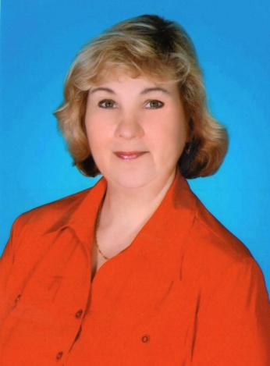 | Заместитель заведующего | РГПУ им АИ. Герцена, 2008 «Организатор-методист дошкольного образования | НЕТ | НЕТ | «Практика менеджмента качества образования», ИМЦ., 72ч.  «Контрактная система в сфере закупок товаров, работ, услуг для обеспечения государственных и муниципальных нужд», ФГБОУ ВПО «РАНХиГ»,72ч.  «Методическая служба в ДОО в логике ФГОС: стратегии обновления», ЦОУ «Невский альянс» ,24ч.  ОДПО ООО «ЦНОИ» «Оказание первой помощи в образовательной организации» 36 ч. 31.03.2020 г.  Вебинары «Воспитатели России» (12 тем) 2021 г. 36 ч.  МЦОи СГИ «Профилактика коронавируса, гриппа и других острых респираторных вирусных инфекций в образовательной организации» 2 ч. 24.08.2020 г.  АНО ДПО «Учебный центр «Перспектива» «Обеспечение экологической безопасности руководителями и специалистами общехозяйственных систем управления» 72 ч., 23.10.2020 г.  Министерство Просвещения РФ «VI Всероссийский съезд работников дошкольного образования»18.11.2020 г.  Академия Безопасности «Обеспечение доступности услуг и объектов социальной, инженерной и транспортной инфраструктур для инвалидов и маломобильных групп населения», 72 ч. 02.12.2020 г.  СПб ГКУДПО «УМЦ по гражданской обороне и чрезвычайным ситуациям» «Основы управления нештатными формированиями по обеспечению выполнения мероприятий по гражданской обороне», 36 ч., 22.01.2021 г.  ООО ЦНОиИ «Антитеррористическая защищённость образовательной организации: планирование и организация работы ответственного» 36 ч., 26.02.2021 г.  СПб ГКУДПО «УМЦ по гражданской обороне и чрезвычайным ситуациям» «Организация проведения мероприятий по предотвращению и ликвидации чрезвычайных ситуаций» 36 ч., 18.06.2021 г.  ОДПО ООО «ЦНОИ» «Планирование, организация и контроль качества образовательной деятельности по ФГОС ДО» 72 ч. 31.08.2021 г.  РГПУ им. А.И. Герцена «Федеральная образовательная программа дошкольного образования – новый вектор развития профессиональных компетенций педагога в едином пространстве дошкольного образования», 72 часа, 29.10.2023 г.  АНОДПО «ОЦ «Сфера услуг» «Оказание первой помощи при несчастных случаях», 16 ч. 2023 г. | 37 | 19
3 | Лопухина Екатерина Андреевна   | Воспитатель | РГПУ им АИ. Герцена, 2009г. Преподаватель дошкольной педагогики и психологии. | НЕТ | Первая | АНО ДПО «МАСПО» «Оказание первой помощи сотрудниками образовательных  МЦОи СГИ «Профилактика коронавируса, гриппа и других острых респираторных вирусных инфекций в образовательной организации» 2 ч. 24.08.2020 г.  ОДПО ООО «ЦНОиИ» «ИКТ – компетентность педагога в условиях реализации ФГОС и профстандарта: современные, цифровые и мультимедийные ресурсы» 31.03.2021 г.72ч  АППО СПб «ИКТ в дошкольном образовательном учреждении: сетевые технологии для взаимодействия с родителями и коллегами в контексте ФГОС» 15.06. 2021 г. 36 ч.  ОДПО ООО «ЦНОиИ» «Дошкольная педагогика и психология: воспитатель дошкольной образовательной организации» 30. 07. 2021 г. 520 ч.  ГБУДППО ЦПКС ИМЦ Центрального района СПб «Квалификационные компетенции педагогов дошкольного образования: от теории ФГОС ДО к образовательной практике», 22.03.2022 г. 36 ч  Участник Всероссийского форума «Воспитатели России. Новые ориентиры» 20.07.2023 г.  РГПУ им. А.И. Герцена «Федеральная образовательная программа дошкольного образования – новый вектор развития профессиональных компетенций педагога в едином пространстве дошкольного образования», 72 часа, 29.10.2023 г.  АНОДПО «ОЦ «Сфера услуг» «Оказание первой помощи при несчастных случаях», 16 ч. 2023 г. | 12 | 5 | ОП ДО
4 | Какашвили Кристина Эдишеровна   | Воспитатель | Высшее/  ДПО "Инновационно-  образовательный центр  "Северная столица"  (профессиональная  переподготовка) Воспитатель ДОО 2015г. | НЕТ | высшая | АНО ДПО «Учебный центр «Оказание первой помощи при несчастных случаях» 16 ч., 29.09.2020 г.  АНОДПО «Институт развития образования» «Профессиональный стандарт «Педагог». Использование современных педагогических технологий, обеспечивающих реализацию требований ФГОС дошкольного образования» 28.04.2022 г. 72 ч.  РГПУ им. А.И. Герцена «Федеральная образовательная программа дошкольного образования – новый вектор развития профессиональных компетенций педагога в едином пространстве дошкольного образования», 72 часа, 29.10.2023 г.  АНОДПО «ОЦ «Сфера услуг» «Оказание первой помощи при несчастных случаях», 16 ч. 2023 г. | 14 | 12 | ОП ДО
5 | Григорьевская Ирина Владимировна   | Воспитатель | РГПУ им АИ. Герцена, 2004г. Преподаватель дошкольной педагогики и психологии. | НЕТ | Высшая | МЦОи СГИ «Профилактика коронавируса, гриппа и других острых респираторных вирусных инфекций в образовательной организации» 2 ч. 24.08.2020 г.  Министерство просвещения РФ VIВсероссийский съезд работников дошкольного образования 18.11.2020 г  ГБУДППО ЦПКС ИМЦ Центрального района СПб, «Создание ресурсов дистанционной поддержки образовательного процесса» 36 ч. 02.11.2021 г.  АНО ДПО «ИОЦПКиП «Мой университет» «Новые секреты Excel для создания интерактивных дидактических материалов» 108 ч., 30.03.2022 г.  ОДПО ООО «ЦНОИ» «Контрактная система в сфере закупок товаров, работ, услуг для обеспечения государственных и муниципальных нужд: специалист в сфере закупок» 108 ч. 15.02.2022 г.  ГБУ ДПО СПб АППО «Реализация моделей наставничества в дошкольных учреждениях» 108 ч. 26.05. 2023 г.  РГПУ им. А.И. Герцена «Федеральная образовательная программа дошкольного образования – новый вектор развития профессиональных компетенций педагога в едином пространстве дошкольного образования», 72 часа, 29.10.2023 г.  АНОДПО «ОЦ «Сфера услуг» «Оказание первой помощи при несчастных случаях», 16 ч. 2023 г. | 25 | 17 | ОП ДО
6 |   Назарова Яна Викторовна | Воспитатель | Средне-специальное/  ДПО "Инновационно-  образовательный центр  "Северная столица"  (профессиональная  переподготовка) Воспитатель ДОО 2015г. | НЕТ | Высшая | МЦОи СГИ «Профилактика коронавируса, гриппа и других острых респираторных вирусных инфекций в образовательной организации» 2 ч. 24.08.2020 г.  ИМЦ Центрального района СПб «Квалификационные компетенции педагогов дошкольного образования: от теории ФГОС ДО к образовательной практике» 23.12.2021 г. 36 ч.  ОДПО ООО «ЦНОИ» «Контрактная система в сфере закупок товаров, работ, услуг для обеспечения государственных и муниципальных нужд: специалист в сфере закупок» 108 ч. 15.02.2022 г.  ООО «Высшая школа делового администрирования» «Основы робототехники и LEGO – конструирования для детей дошкольного и младшего школьного возраста» 07.04.2022 г., 72 ч.  ООО «Высшая школа делового администрирования» «Патриотическое воспитание дошкольников в условиях реализации ФГОС ДО» 24.10.2022 г., 72 ч.  ГБУ ДЛО СПб АППО «Организация деятельности по профилактики дорожно – транспортного травматизма в ОУ СПб» 72 ч. 28.04.2023 г.  РГПУ им. А.И. Герцена «Федеральная образовательная программа дошкольного образования – новый вектор развития профессиональных компетенций педагога в едином пространстве дошкольного образования», 72 часа, 29.10.2023 г.  АНОДПО «ОЦ «Сфера услуг» «Оказание первой помощи при несчастных случаях», 16 ч. 2023 г. | 24 | 17 | ОП ДО
8 | Рамазанова Земфира Магамедсултановна  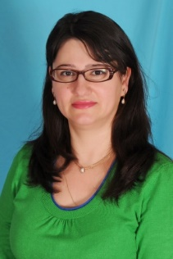 | Воспитатель | Педагогический колледж  №8,1998г.  Воспитатель ДОУ | НЕТ | Высшая | МЦОи СГИ «Профилактика коронавируса, гриппа и других острых респираторных вирусных инфекций в образовательной организации» 2 ч. 24.08.2020 г.  ГЮУДПО СПб АППО «Психолого -педагогическое сопровождение развития детей дошкольного возраста в условиях реализации ФГОС дошкольного образования» 2020 г. 108 ч.  Вебинары «Воспитатели России» (12 тем) 2021 г. 36 ч.  XI международный профессиональный конкурс «Надежды России» (Конкурс рисунка) 29.07.2021 г.  АНО «СПб ЦДПО Всероссийский образовательный проект RAZVITUM «Технологии эффективной коммуникации в работе современного воспитателя» 30.11.2021 г. 4 ч.  ГБУДППО ЦПКС ИМЦ Центрального района СПб, «Технология создания и обработки мультимедийного контакта для образовательных идей» 36 часов; 14.03.2022 г.  ГБУДЛО «СПб ЦОКОиИТ» «Мультимедийная презентация как средство визуализации информации в образовательной деятельности» 36ч. 28.04.2023 г.  Участник Всероссийского форума «Воспитатели России. Новые ориентиры» 20.07.2023 г.  РГПУ им. А.И. Герцена «Федеральная образовательная программа дошкольного образования – новый вектор развития профессиональных компетенций педагога в едином пространстве дошкольного образования», 72 часа, 29.10.2023 г.  АНОДПО «ОЦ «Сфера услуг» «Оказание первой помощи при несчастных случаях», 16 ч. 2023 г. | 22 | 21 | ОП ДО
9 |   Новикова Наталья Юрьевна | Воспитатель | Педагогический колледж  №5,1995г.  Воспитатель ДОУ | НЕТ | Высшая | МЦОи СГИ «Профилактика коронавируса, гриппа и других острых респираторных вирусных инфекций в образовательной организации» 2 ч. 24.08.2020 г.  ИМЦ Центрального района СПб «Практика введения федерального государственного образовательного стандарта дошкольного образования (ФГОС ДО)» 26.04.2021 г., 36 ч.  ЧОУ ДПО «ИПКиПП» профессиональная переподготовка «Инструктор по физической культуре в дошкольной образовательной организации» 11.11.2021 г. 580ч.  ОДПО ООО «ЦНОИ» «Контрактная система в сфере закупок товаров, работ, услуг для обеспечения государственных и муниципальных нужд: специалист в сфере закупок» 108 ч. 15.02.2022 г.  ЧОУ ДПО «ИПКиПП» «Исследовательская деятельность детей в системе работы воспитателя дошкольного учреждения в соответствии с ФГОС ДО» 14.02.2022 г. 150 ч.  АНО ДПО «ИОЦПКиП «Мой университет» «Новые возможности мультимедийной презентации» 108 ч., 26.03. 2022 г.  ООО ИОУ «Северная столица» «Внедрение и реализация Федеральной образовательной программы в дошкольной образовательной организации» 72 ч., 25.12.2023 г.  АНОДПО «ОЦ «Сфера услуг» «Оказание первой помощи при несчастных случаях», 16 ч. 2023 г. | 44 | 40 | ОП ДО
 | 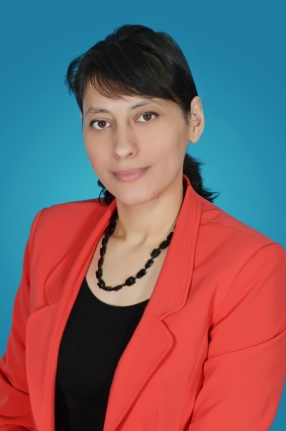  Травинская Джамила Камаловна | Воспитатель | Дагестанский  государственный педагогический  университет, 1997 г. Учитель русского языка и литературы | НЕТ | Высшая | АНО ДПО "ИОЦ "Северная столица" «Использование информационно – компьютерных технологий в работе педагога ДОО в контексте ФГОС ДО» 13.03.2020 г. 72 ч.  ОДПО ООО «ЦНОИ» «Оказание первой помощи в образовательной организации» 36 ч. 31.03.2020 г.  МЦОи СГИ «Профилактика коронавируса, гриппа и других острых респираторных вирусных инфекций в образовательной организации» 2 ч. 24.08.2020 г.  ОДПО ООО «Центр непрерывного образования и инноваций» «Социально – коммуникативное развитие в соответствии с ФГОС ДО: приобретение возможностей и опыта» 15.04.2022 г. 72 ч.  ОДПО ООО «Центр непрерывного образования и инноваций» «Речевое развитие в соответствии с ФГОС ДО: формирование творческого речевого поведения» 15.04.2022 г. 72 ч.  ГБУДППО ЦПКС ИМЦ Невского района СПб «Актуальные вопросы реализации ФГОС Д. Образовательная область «Речевое развитие» 36 ч. 24.05.2023 г.  Дипломант конкурса педагогических достижений Центрального района Санкт-Петербурга 2022-2023 учебный год.  Участник в поэтическом конкурсе, посвящённом юбилею Расула Гамзатова  Призёр Всероссийского конкурса, посвящённого истории и защиты города Ленинграда в годы Великой Отечественной войны «Бесспорная слава Ленинграда»  ООО ИОУ «Северная столица» «Внедрение и реализация Федеральной образовательной программы в дошкольной образовательной организации» 72 ч., 25.12.2023 г. | 33 | 11 | ОП ДО
13 | Михель Надежда Николаевна  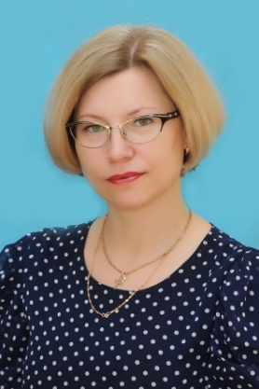 | Воспитатель | Средне-специальное/  ДПО "Инновационно-  образовательный  центр "Северная столица"  (профессиональная  переподготовка) Воспитатель ДОО 2015г. | НЕТ | Высшая | МЦОи СГИ «Профилактика коронавируса, гриппа и других острых респираторных вирусных инфекций в образовательной организации» 2 ч. 24.08.2020 г.  ЧОУ ДПО «Институт повышения квалификации и профессиональной переподготовки» «Применение здоровьесберегающих технологий воспитателями детей дошкольного возраста в соответствии с ФГОС ДО» 27.08.2021 г. 64 часа.  ИМЦ Центрального района СПб «Квалификационные компетенции педагогов дошкольного образования: от теории ФГОС ДО к образовательной практике» 23.12.2021 г. 36 ч.  «Основы работы на персональном компьютере» ЧОУ ДПО «Эко – образование», 72 часа,  16.02.2022 г.  ЧОУ ДПО «Эко – Образование» «Воспитатель групп раннего возраста» 03.02.2022 г. 72 часа ЧОУ ДПО «Эко – Образование» «Единое образовательное пространство пяти образовательных областей ФГОС ДО: речевое, познавательное, физическое развитие в группе раннего возраста», 21.01.2022 г. 72 часа  ЧОУ ДПО «Эко – образование» «Основы работы на персональном компьютере», 72 часа, 16.02.2022 г.  ООО «Центр повышения квалификации и переподготовки «Луч знаний» «Использование игровых технологий в развитии и обучении» 72 ч. 4.04.2022 г  РГПУ им. А.И. Герцена «Федеральная образовательная программа дошкольного образования – новый вектор развития профессиональных компетенций педагога в едином пространстве дошкольного образования», 72 часа, 29.10.2023 г.  АНОДПО «ОЦ «Сфера услуг» «Оказание первой помощи при несчастных случаях», 16 ч. 2023 г. | 19 | 10 | ОП ДО
14 | Атемова Эльнара Максимовна  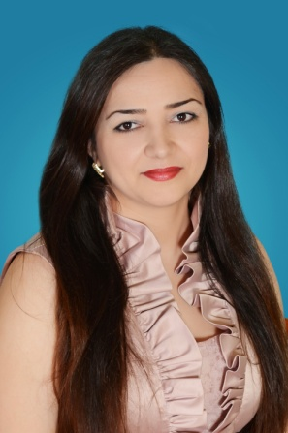 | Воспитатель | Дербентский педагогический колледж, 2004г., учитель начальных классов. | НЕТ | Высшая | АНО ДПО "ИОЦ "Северная столица" "Содержание и организация образовательного процесса в детском саду в соответствии с ФГОС ДО: актуальные вопросы", 2017г., 72ч.  АНО ДПО «МАСПО» «Оказание первой помощи сотрудниками образовательных организаций», 36 ч. июнь 2017 г.  «Эффективное использование современных ИКТ в профессиональной деятельности. Продвинутый уровень» ИМЦ, 2018г., 36 ч.  «Развитие профессиональной компетентности педагога в контексте профстандарта и ФГОС дошкольного образования» ЦОУ «Невский альянс», 72 ч., 12.04.2019 г.  ОДПО ООО «ЦНОИ» «Оказание первой помощи в образовательной организации» 36 ч. 31.03.2020 г.  МЦОи СГИ «Профилактика коронавируса, гриппа и других острых респираторных вирусных инфекций в образовательной организации» 2 ч. 24.08.2020 г.  ООО «Центр повышения квалификации и переподготовки «Луч знаний» «Использование игровых технологий в развити СПбГКУДПО «Учебно – методический центр по гражданской обороне и чрезвычайным ситуациям» «Организация планирования, подготовки и проведения эвакуации», 36 ч., 03.06.2022 г.и и обучении» 72 ч. 4.04.2022 г.  РГПУ им. А.И. Герцена «Федеральная образовательная программа дошкольного образования – новый вектор развития профессиональных компетенций педагога в едином пространстве дошкольного образования», 72 часа, 29.10.2023 г.  АНОДПО «ОЦ «Сфера услуг» «Оказание первой помощи при несчастных случаях», 16 ч. 2023 г. | 16 | 11 | ОП ДО
14 |   Голушко Юлия Викторовна | Воспитатель | Высшее/  ДПО "Инновационно-  образовательный  центр "Северная столица"  (профессиональная  переподготовка) Воспитатель ДОО 2015г | НЕТ | Высшая | МЦОи СГИ «Профилактика коронавируса, гриппа и других острых респираторных вирусных инфекций в образовательной организации» 2 ч. 24.08.2020 г.  ГБУДППО ЦПКС ИМЦ Центрального района СПб «Квалификационные компетенции педагогов дошкольного образования: от теории ФГОС ДО к образовательной практике», 22.03.2022 г. 36 ч  РГПУ им. А.И. Герцена «Федеральная образовательная программа дошкольного образования – новый вектор развития профессиональных компетенций педагога в едином пространстве дошкольного образования», 72 часа, 29.10.2023 г.  АНОДПО «ОЦ «Сфера услуг» «Оказание первой помощи при несчастных случаях», 16 ч. 2023 г. | 20 | 12 | ОП ДО
15 | Сачкова Елена Феофиловна  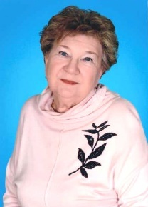 | Музыкальный руководитель |  | нет | Высшая |  | 48 | 48 | ОП ДО
16 | 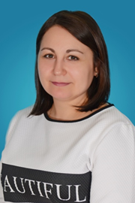  Азарова Виктория Викторовна | Воспитатель | Высшее/  ДПО "Инновационно-  образовательный  центр "Северная столица"  (профессиональная  переподготовка) Воспитатель ДОО 2019г | нет | Нет |  | 19 | 1 | ОП ДО

№ | Ф.И.О. | Должность |  | Стаж работы в ГБДОУ
 | Бебякина Ольга Васильевна | Заместитель  заведующего | 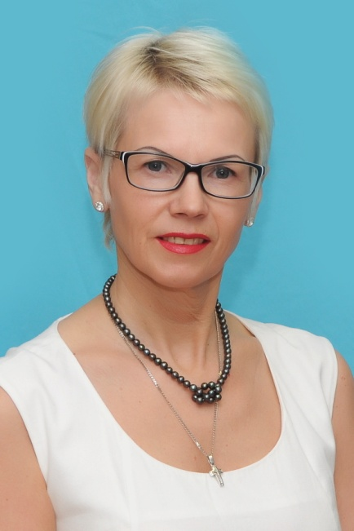 | 3 года
 | Оркина Ольга Анатольевна | Кладовщик | 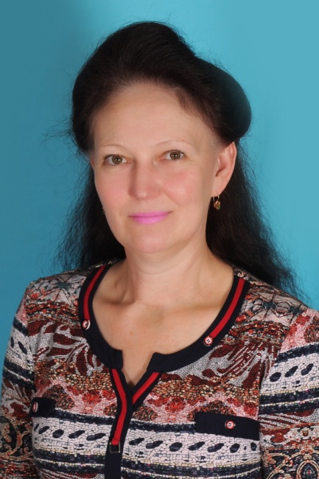 | 39 лет
 | Винокурова Елизавета Игоревна | Повар | 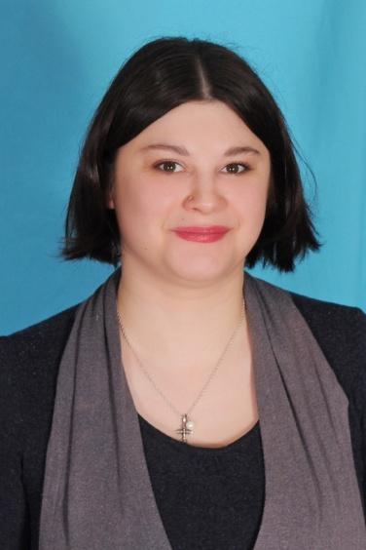 | 10 лет
 | Богданова Ольга Викторовна | Помощник воспитателя | 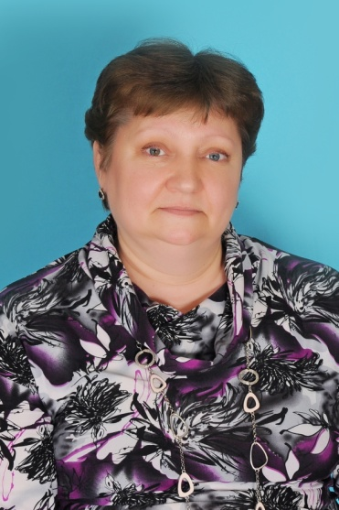 | 15 лет
 | Гадисова Мальвина Магарамовна | Помощник воспитателя | 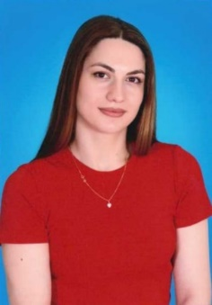 | 7 лет
 | Новикова Елена Валериевна | Помощник воспитателя | 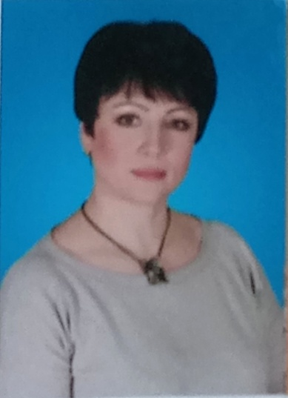 | 9 лет
 | Фёдорова Наталья Геннадьевна | Помощник воспитателя | 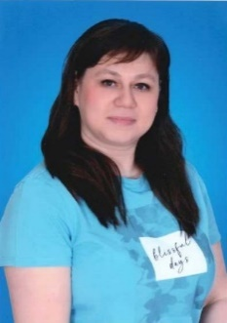 | 3 года
 | Воробьева Наталья Евгеньевна | Помощник воспитателя |  | 7 лет
9 | Григорьева Вера Николаевна | медсестра | 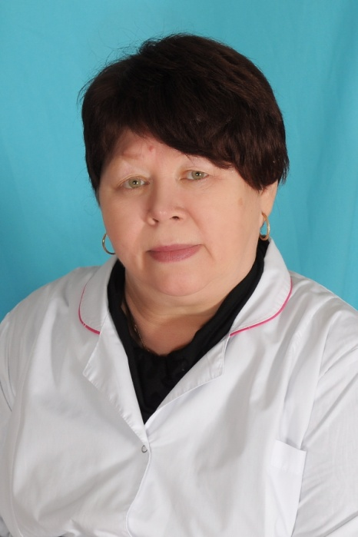 | 45 года
10 | Яковлев Евгений Николаевич | Рабочий по комплексному обслуживанию и ремонту здания |  | 6 года
11 | Туминская Елена Николаевна | Помощник воспитателя |  | 28 лет
12

